„ОТКРИВАЊЕ“ ПАРИЗА
- Када је Тамара покушала да направи истраживање на који начин јој се највише исплати да отпутује на дводневни пут у Париз добила је резултате као на сликама доле. Наиме, ако не носи пртљаг који мора да преда на аеродрому цена повратне карте је 171 фунту, а ако жели да понесе и велики кофер цена скочи на 237 фунти.
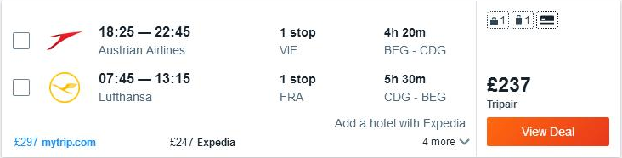

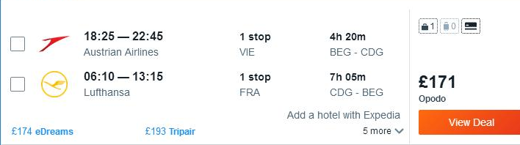
А) За колико је цена карте са великим кофером већа од цене ако на путовање понесеш кофер носивости до 10kg?

Напомена: За конверзију (промену валуте) користи данашњу курсну листу Народне банке Србија.
Обавезно је сликај мобилним телефоном и то приложи као део решења задатка.
Б) Цена скупље карте изражена у динарима је ___________, а цена јефтиније карте прерачунато у
динаре износи _____________.

В) Цена скупље карте изражена у еврима је ___________, а цена јефтиније карте прерачунато у
евре износи _____________.

2. Никола, Јана и Немања путују из Београда у Париз. Никола у Париз путује авиокомпанијом „ AirSerbia“, а Јана и Немања су одлучили да у Париз путују авиокомпанијом „ Wizzair“. Цене повратних карата обе авиокомпаније можете видети на сликама. Одговорите на следећа питања и прикажите поступак како сте дошли до решења:
а) За колико процената је повратна карта „ AirSerbia“ скупља од оне коју нуди „Wizzair“ ?
б) Аеродром Charles de Gaulle (CDG)од Ајфеловог торња је удаљен 34,7km, a аеродром Beauvais-Paris (BP) 67km. Повратна аутобуска карта од CDG до Ајфеловог торња је 30€ , док је повратна карта од BP до Ајфеловог торња 15€. Ако је данашњи продајни курс за 1€ је 118,5 динара, израчунај колико ће их укупно коштати само повратне карте за авион и аутобус за тај пут у динарима.
в) Ако би за „Wizzair“ карта поскупела за 15% са којом авио компанијом би им било јефтиније да оду на путовање?
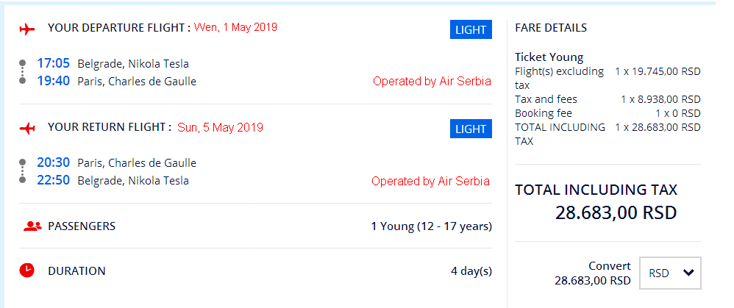
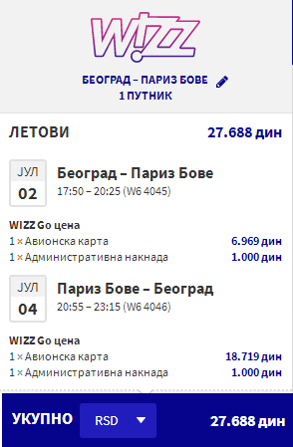
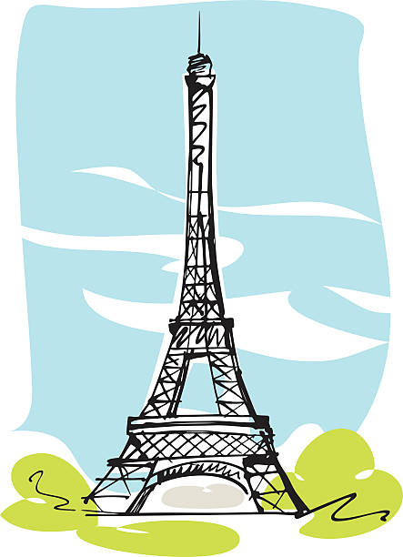
Ајфелов торањ
Ајфелов торањ је осветљен са 20000 сијалица од 45W. Колико би сијалица од 75W било потребно за исту количину осветљења?

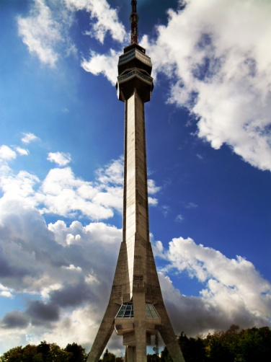
Mакете
Ајфелова кула је висока _____ m. Маха има копију Ајфеловог торња висине 8,1cm. Колика ће бити висина копије Авалског торња који жели да направи у истој размери ако јевисина Авалског торња ____ m?

Рестаурација Тријумфалне капије
Предња фасада на Тријумфалној капији мора бити очишћена. Рељефи заузимају око 40% фасаде.

Цене специјализованог предузећа Цртеж предњег дела фасаде на Тријумфалној капији
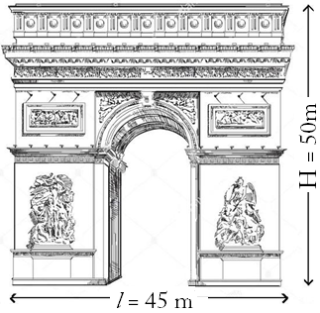
за извођење радова чишћења фасаде
Врста третиране површине | Цена радова  (у €/m²)
Подручја без рељефа (равна површина) | 50
Подручје са рељефом  (фризр, украси за статуе, итд.) | 200

Израчунајте (процените) трошкове чишћења
предње фасаде овог културно-историјског споменика.
Напомена: За конверзију (промену валуте) користи данашњу курсну листу Народне банке Србија. Обавезно је сликај мобилним телефоном и то приложи као део решења задатка.

Оранжерија Версајске палате
На интернету, Сузана је пронашла птичју перспективу оранжеријске палате Версај и одмах јој се допао снимак фонтане која се налази у том делу парка. Помозите Сузани да процени полупречник фонтане кружног облика, а затим израчунајте обим и површину фонтане. (π≈3,14). Који део површине дела парка квадратног облика заузима фонтана (изразити у %).

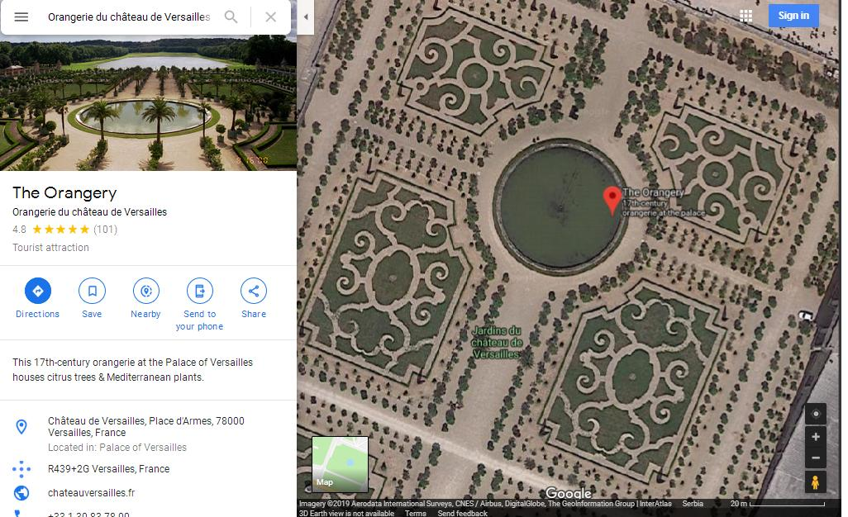

Цветни базен

је део парка палате у Версају. Кружног је облика и око њега је бетонска стаза кружног облика ширине 1,5m (тзв. Пролећна алеја) од које води седам стаза. Одреди обим и површину кружне стазе познате као „Пролећна алеја“..
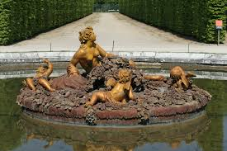
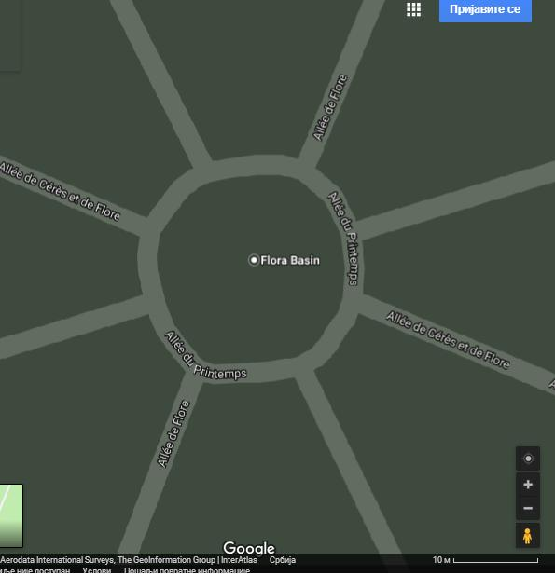

Река Сена
Сена (франц. La Seine) је река у Француској дуга 776 km. Река Сена протиче кроз Париз у дужини од 13 km.
А)Којим делом тока протиче кроз Париз (изрази у %)?

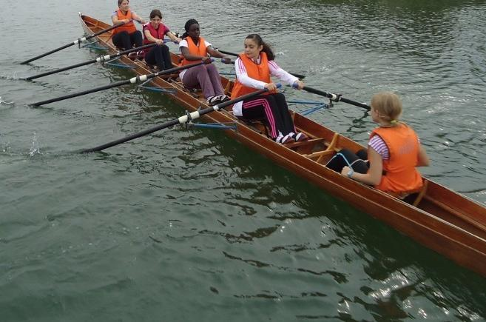
Б)Ученици су у циљу оснаживања тимског рада ишли на веслање реком Сеном. У чамцу је било 6 ученика од којих је 5 веслало а један је управљао чамцем. Веслајући они су предвиђену путању прешли за 1,5h. За које врем би (под истим условима) исто растојање прешли да их је било 8 у чамцу (7 веслача и један који управља)?

В) Веслајући њих 5 за 36 минута пређе 2 километра. За које време, под истим условима, они пређу 1,5 километар?

Г) Веслајући њих 5 за 36 минута пређе 2 километра. Колико времена би било потребно да пређу исто растојање ако би после 9 минута три ученика скочила у реку да пливају?

Крстарење Сеном
Током крстарења Сеном могли сте видети многе знаменитости Париза приказане на слици.
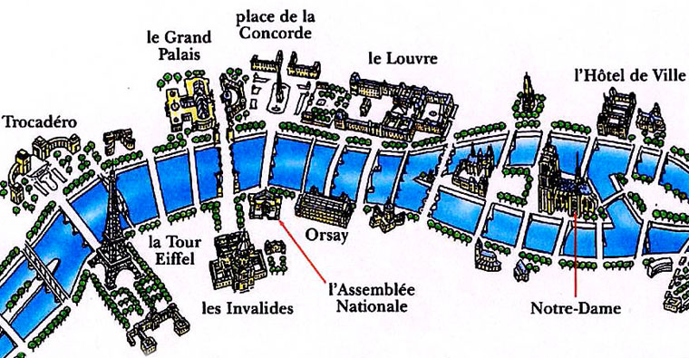
- Приближно измери колико смо километара прешли крстарећи реком Сеном користећи Google maps.

- Испод колико мостова смо прошли (рачунајући само по једном)? ______ Колико је то у процентима у односу на 37 мостова колико их је преко реке Сене у Паризу?

Од 37 мостова преко Сене (31 је за аутомобиле, 4 пешачка, 2 железничка, а од укупног броја 32 je осветљено).

- Колико мостова није за аутомобиле изрази у процентима?

- За колико процената је је број мостова који су осветљени већи од броја мостова који су за аутомобиле?

Користећи „Google maps“ пронађи : Ајфелов торањ, Трг Инвалида, Народну скупштину, Орсеј, Нотр Дам, Лувр, Трг Конкорд и Трокадеро и Велику палату. Измери њихове раздаљине (копненим путем) и упиши у табелу.

Знаменитост | Ајфелов торањ | Дом  инвалида | Народна скупштина | Орсеј | Нотр Дам | Лувр | Трг Конкорд | Велика палата | Трг  Токадеро
Ајфелов торањ
Дом инвалида
Народна скупштина
Музеј Орсеј

Нотр Дам

Музеј
Лувр
Трг Конкорд

Велика палата
Трг Трокадеро
.

5) Да сте копненим путем обилазили ове знаменитости колико километара би прешли?

6) Колико процената копненог пута износи речни пут који пређу путници који оду на крстарење Сеном како би видели наведене знаменитости Париза?

